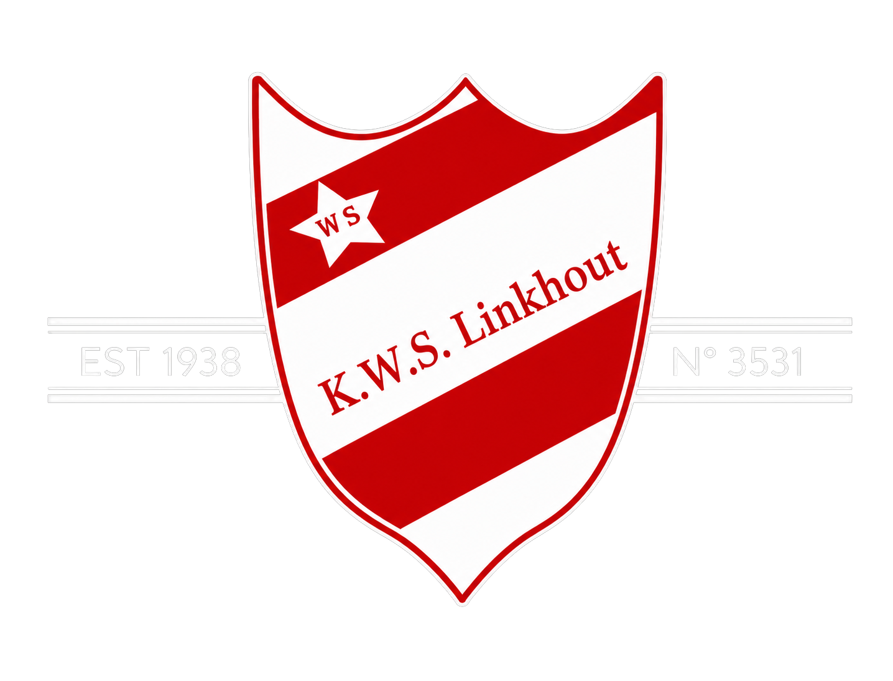

Huishoudelijk reglement jeugd
KWS Linkhout
Dit reglement is van toepassing op alle jeugdspelers.

1. Algemene voorwaarden
1.1 Van alle leden: spelers, trainers en afgevaardigden wordt zowel binnen als buiten het veld sportief en gedisciplineerd gedrag verwacht.
1.2 Persoonlijke belangen dienen in overeenstemming te zijn met het ploegbelang of hieraan ondergeschikt gemaakt te worden. Indien een speler niet als basisspeler staat opgesteld, mag zijn houding/gedrag nooit het functioneren van andere spelers of de ploeg negatief beïnvloeden. Indien een speler gewisseld wordt, dient hij zich positief te gedragen. Als daar behoefte toe bestaat, kan hij een toelichting vragen (op een gepast moment) aan de trainer.
1.3 Problemen worden 'binnenskamers' besproken. Kunnen problemen tussen een speler en de trainer niet opgelost worden, dan zal de jeugdcoördinator, na onderling overleg, het probleem beslechten.
1.4 Roken is verboden, net als alcoholische drank - en drugsgebruik. Wees respectvol t.o.v. de jeugdtrainer, de scheidsrechter, mede - en tegenspelers, ouders.
1.5 Racisme en discriminatie horen niet thuis binnen onze club. Elke speler, trainer, afgevaardigde, bestuurslid, supporter of andere persoon die een inbreuk maakt op deze regel zal gesanctioneerd worden door de club.
1.6 Afhankelijk van de aard van de inbreuk kan de club de betrokkene sanctioneren met:
- een individueel gesprek
- een schriftelijke verwittiging
- het verplicht volgen van een cursus
- een schorsing
- een geldboete
- intrekking van toegang tot de terreinen van KWS Linkhout
1.7 Doorberekening van geldboetes voetbalbond
Wanneer de voetbalbond (Voetbal Vlaanderen of bevoegde voetbalautoriteiten) KWS Linkhout een geldboete oplegt wegens gedrag van een individuele speler, trainer, supporter, afgevaardigde of ander persoon op of rond de terreinen van KWS Linkhout, zal deze geldboete volledig worden doorgerekend aan de betrokkene.
De betrokken persoon is verplicht de boete binnen 14 dagen na schriftelijke kennisgeving van de club te betalen. Niet-betaling kan leiden tot verdere disciplinaire maatregelen, waaronder schorsing of intrekking van toegang tot de terreinen.
1.8 Als jeugdspeler (en ook als ouder) van KWS Linkhout gedragen we ons altijd respectvol, beleefd en vriendelijk t.o.v. andere mensen.
1.9 Indien een speler zich uitschrijft om bij een andere ploeg aan te sluiten maar zich daarna bedenkt zal er een administratieve kost van 25 EUR aangerekend worden om deze opnieuw in te schrijven.

2. Aanwezigheid

TRAINING
Elke training is verplicht.
Iedere speler dient ruim op tijd, 15' vóór aanvang, aanwezig te zijn op het veld of in de kleedkamer (de trainer bepaalt dit). De reden van het te laat komen dient de speler steeds aan de trainer mede te delen.
Indien je niet kan komen trainen, deel je dit zo vlug mogelijk mee aan de trainer.

WEDSTRIJD
Iedere speler dient altijd zijn identiteitskaart bij te hebben. Bij uitwedstrijden dient elke speler op tijd samen te komen op de afgesproken locatie. De trainer zal dit tijdstip na de laatste training aan alle spelers meedelen (niet tijdig aanwezig zijn, kan betekenen niet of minder spelen). Ook bij thuiswedstrijden komen we steeds op tijd op het uur van de afspraak.
Indien je niet kan spelen, deel je dit zo vlug mogelijk mee aan de trainer.

TESTEN BIJ ANDERE PLOEGEN
Ouders die hun kinderen willen laten deelnemen aan trainingen en/of wedstrijden bij andere ploegen dienen vooraf de goedkeuring te vragen bij de club. De toestemming kan enkel bekomen worden indien deze aanvragen niet samenvallen met de trainings- en/of wedstrijdmomenten van de ploeg waar de speler deel van uitmaakt.
De goedkeuring kan enkel bevestigd en ondertekend worden door de gerechtigde correspondent van de club. Een speler mag maximaal 2 keer per seizoen deelnemen aan trainingen/wedstrijden bij een andere ploeg.

3. Kleding
3.1 Elke speler draagt zorg voor zijn sportmateriaal. Dit houdt o.a. in:
- voetbalschoenen moeten voor elke training of wedstrijd 'zuiver' zijn
- voetbaltas bevat steeds het volgende:
  - voetbalschoenen (met vaste en eventueel losse studs vanaf U15 bij extreem natte pleinen)
  - wasgerief
  - regenjasje
  - badslippers
  - ondergoed
  - trainingskledij aangepast aan de weersomstandigheden
  - scheenbeschermers
  - plastic zak voor natte kledij
  - plastic zak voor de voetbalschoenen
  - eventueel sportdrank
3.2 Iedere speler draagt zorg voor de wedstrijdkledij.
3.3 De trainer kan steeds persoonlijke eisen stellen ten aanzien van de uiterlijke presentatie en kledij van een speler: bijvoorbeeld de keuze van de kleding voor de opwarming.
3.4 Alle spelers van KWS Linkhout zijn verplicht om het trainingsvest van de club te dragen voor en na de wedstrijd.

4. Kleedkamers
4.1 Spelers zijn verplicht om na elke wedstrijd te douchen.
4.2 Kleedkamer dient alleen om zich om te kleden én te douchen.
4.3 De spelers ruimen na de training zelf hun kleedkamers op.
4.4 Vanaf U9 duidt de trainer/afgevaardigde de spelers aan die de kleedkamers kuisen.
4.5 Het is verboden met ballen te spelen, je schoenen te poetsen in de douches én in de douches te spelen.
4.6 Drankblikjes of flessen e.d. deponeren we in de vuilbak.
4.7 Vanuit hygiënisch oogpunt is het dragen van badslippers in de kleedkamers verplicht.
4.8 Vanaf de U8 worden ouders niet meer toegelaten tot de kleedkamers. Voor de U6 en U7 dienden ouders de kleedkamer te verlaten zodra de speler is aangekleed door de ouders. Tip: leer uw zoon of dochter zo vroeg mogelijk zich zelf om te kleden.

5. Accommodatie
5.1 Na afloop van elke training, dienen de verplaatsbare doelen van de velden gezet te worden. Iedere speler helpt mee de doelen dragen. Ook bij het plaatsen en verwijderen van kegels, markeringshoedjes of ander klein materiaal, wordt er hulp van de spelers naar de trainer toe verwacht.
5.2 Het is steeds verboden de kantine met voetbalschoenen te betreden.
5.3 Na een wedstrijd gaan de spelers gezamenlijk naar de kantine. Onder begeleiding van de trainer en afgevaardigde gaan ze samen zitten, zowel bij uitwedstrijden als thuiswedstrijden.
5.4 Plaats de voetbaltassen in de kantine op de aangewezen plaats.

6. Medespelers
6.1 Alle spelers doen hun best en verdienen bijgevolg je kameraadschap. Geef nooit negatieve kritiek op een medespeler.
6.2 Moedig de ploeg of speler aan die het moeilijk heeft.
6.3 Voel je nooit te goed om een andere ploeg uit de nood te helpen.
6.4 Pesten wordt absoluut niet toegelaten binnen onze jeugdwerking. Indien een speler een vermoeden heeft, verwittig je onmiddellijk je trainer.

7. Als speler maak je deel uit van een club
7.1 Als jeugdspeler ben je ook supporter van de 1° ploeg. Als je kan, woon je zo veel mogelijk wedstrijden bij (de inkom voor jou is immers gratis). Wie weet, maak je over enkele jaren zelf deel uit van de 1° ploeg en mag je je 'voetbalkunsten' vertonen aan de talrijke toeschouwers!

8. Speelgelegenheid
8.1 Wie regelmatig traint, moet spelen.

UITZONDERINGEN:
A. Indien een speler een erg grote achterstand (uit vorm, na blessure,...) of een slechte mentaliteit heeft t.o.v. zijn ploeggenoten, kan de desbetreffende jeugdtrainer deze speler opstellen naar eigen goeddunken. Dit kan bij bepaalde wedstrijden tot (veel) minder speeltijd leiden.
B. Vanaf de junioren (U21) hangt de individuele speeltijd tijdens de wedstrijd af van de wedstrijdomstandigheden. Dit kan betekenen dat de speeltijd voor sommige spelers, tijdens bepaalde matchen, zeer miniem kan zijn. Dit wordt enkel én alleen bepaald door de desbetreffende jeugdtrainer.
C. Studies primeren. Trainingen overslaan omwille van studies, tijdens de examenperiode, kan niet tot sancties leiden.
NOTA 1: Spelers die door de jeugdcoördinator (in overleg met de trainer) gevraagd (aangeduid) worden om te gaan spelen bij een hogere ploeg, mogen dit niet weigeren. Dit kan gebeuren ivm een afgesproken doorstroming van de 'betere' spelers MAAR het kan ook om een ploeg 'in nood' te helpen. In dit laatste geval zal het dan ook gebeuren in een beurtrol, zodat niet iedere keer dezelfde spelers moeten 'depanneren'. Is er toch discussie (studie, vervoer, werk, persoonlijke problemen,...) dan zal, alléén de jeugdcoördinator, dit probleem in eer én geweten oplossen. Volgt de betrokken speler daarna niet de beslissing van de jeugdcoördinator, zal hij niet meer mogen spelen bij zijn eigen team, totdat hij de andere ploeg 'geholpen' heeft.
NOTA 2: Bij het begin van de trainingen krijgen de spelers te horen bij welke ploeg ze het volgende seizoen ingedeeld zijn. Dit is géén VAST recht maar moet iedere week door de betrokken speler dmv prestaties (technisch, tactisch, fysisch, mentaal) op trainingen én in wedstrijden verdiend worden. Deze nieuwe indeling kan dan een tijdelijk of definitief karakter hebben, afhankelijk van de geleverde prestaties op trainingen én wedstrijden. Hierbij wordt géén enkele inspraak geduld.

9. Verwachtingen t.o.v. de ouders
9.1 Toon interesse voor de wedstrijd
9.2 Tracht te weinig of te veel betrokkenheid te vermijden
9.3 Tracht van winnen een ondergeschikt belang te maken
9.4 Stel haalbare verwachtingen
9.5 Laat gerichte instructies over aan de coach
9.6 Probeer negatieve info te vermijden
9.7 Tracht consequent positief te supporteren
9.8 Tracht het positieve te benadrukken
9.9 Ouders moeten achter de omheining plaatsnemen tijdens de wedstrijd. Het is niet toegelaten om het veld te betreden. De KBVB houdt strenge controles opdat enkel de trainers en de afgevaardigden op het plein staan. De club kan hiervoor beboet worden.
9.10 Indien er problemen zijn richt u zich persoonlijk naar de desbetreffende jeugdtrainer of naar de jeugdcoördinator. De ombudsman kan hierin eventueel bemiddelen.
9.11 Zorg ervoor dat uw kind tijdig op de training/wedstrijd is.
9.12 Zorg, indien mogelijk, voor vervoer op verplaatsing. Wees bereid andere spelers mee te nemen in uw auto indien er op verplaatsing wordt gespeeld.
9.13 Zorg ervoor dat uw kind waardevolle voorwerpen thuis laat.
9.14 Stimuleer uw kind tot het bijwonen van alle trainingen.
9.15 Leer uw kind zich afmelden bij de trainer, indien het niet kan trainen.
9.16 Gelieve de kledij van uw kind te merken (met pen of stift).
9.17 Een goede jeugdwerking kost handen vol geld, daarom rekent onze club op uw positieve medewerking en steun door jouw aanwezigheid op of deelname aan clubactiviteiten (wedstrijden, eetfestijnen, acties,...).

10. Sportongevallen
Laat steeds een formulier 'Aangifte ongeval' invullen door de dokter of in het ziekenhuis. Deze formulieren zijn steeds ter beschikking in de kantine, bij een ongeval tijdens een training. Bij een wedstrijd heeft iedere ploegafgevaardigde dit formulier bij. Dit correct ingevulde formulier zo snel mogelijk bezorgen aan Gert Peremans of Maarten Cleeren. Voor ieder (aangegeven) voetbalongeval is het raadzaam om steeds in contact te blijven met bovengenoemde personen.

Jeugdwerking KWS Linkhout
Goedgekeurd door de Raad van Bestuur van KWS Linkhout

